

Der CDU-Kreisverband Altenkirchen und unser Landratskandidat   
**Dr. Peter Enders,** **MdL** freuen sich über die Wahlkampfunterstützung unseres Gastes, Christian Baldauf.

**HIER SIND WIR ZUHAUSE.  
Kreis Altenkirchen  
www.CDUAK.de**

**15.00 Uhr - Wissen**, Stadtrundgang und Bürgergespräche mit Stadtbürgermeisterkandidat **Berno Neuhoff**

**17.30 Uhr - Altenkirchen,** Besichtigung Innenstadt mit Bürgergesprächen gemeinsam mit **Ralf Lindenpütz**, Stadtbürgermeisterkandidat

**19.30 Uhr - Krunkel**, Wahlkampfabschluss und Bürgerdialog in der Gaststätte Eberz, Kirchstraße 5,   
56593 Krunkel, mit **Landratskandidat Dr. Peter Enders**

**Christian Baldauf, MdL**

Fraktionsvorsitzender der CDU Rheinland-Pfalz  
 und Mitglied im CDU - Bundesvorstand  
   
 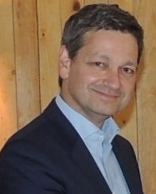

**Freitag, den 24. Mai 2019 ab 15.00 Uhr**

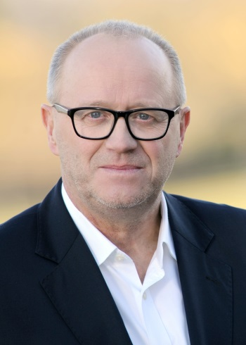





**Kreisbereisung**